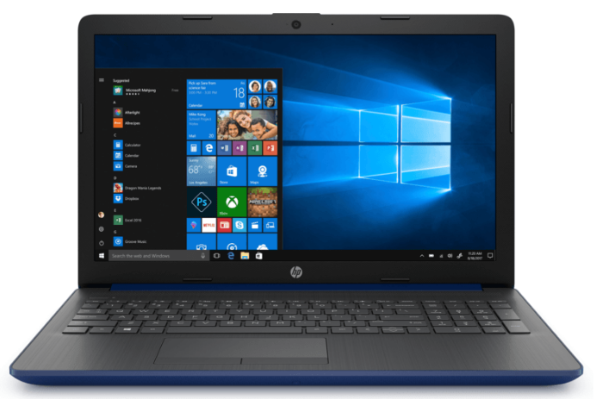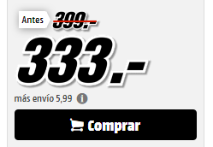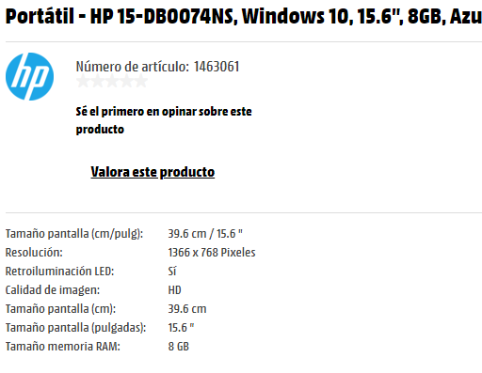
PREGUNTES:
1.- DE QUINA MARCA ÉS EL PORTÀTIL?
2.- QUIN ÉS EL SEU PREU?
3.- QUIN ÉS EL TAMANY DE LA PANTALLA?
4.- QUINA MEMÒRIA RAM TÉ?

Busca aquestes fotos a google:
Objecte | foto
Memòria RAM 8gb
Pantalla curvada de 24 pulgades
portàtil HP probook x360
Fuente de alimentación para torre
Impressora 3d ender
Impressora 3d de resina
Robot mbot

